TAGS SEMÂNTICAS
As novas tags HTML servem para deixar a estrutura da página mais semântica, e mais fácil para os browsers, ferramentas ou IA’s conseguirem ler o site e os blocos de código, pois substituem a criação de ID’s ou Divs.
- Header = Cabeçalho
- Nav = Navegação
- Main = Conteúdo Principal
- Footer = Rodapé
- Article = Artigo, Notícia, Postagens. Possui sentido individualmente
- Section = Seções da Página
- Time = Data
- Aside = Ao Lado. Conteúdo que fica ao lado do principal, podendo completá-lo ou não.
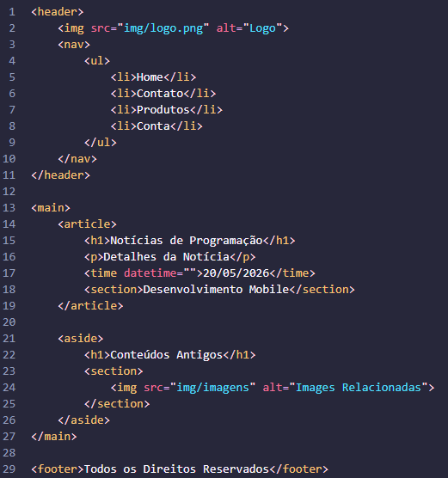
Não seguem uma formatação exclusiva, podem ser misturadas dependendo da criação da página, por exemplo, colocar dentro de um article um header.

